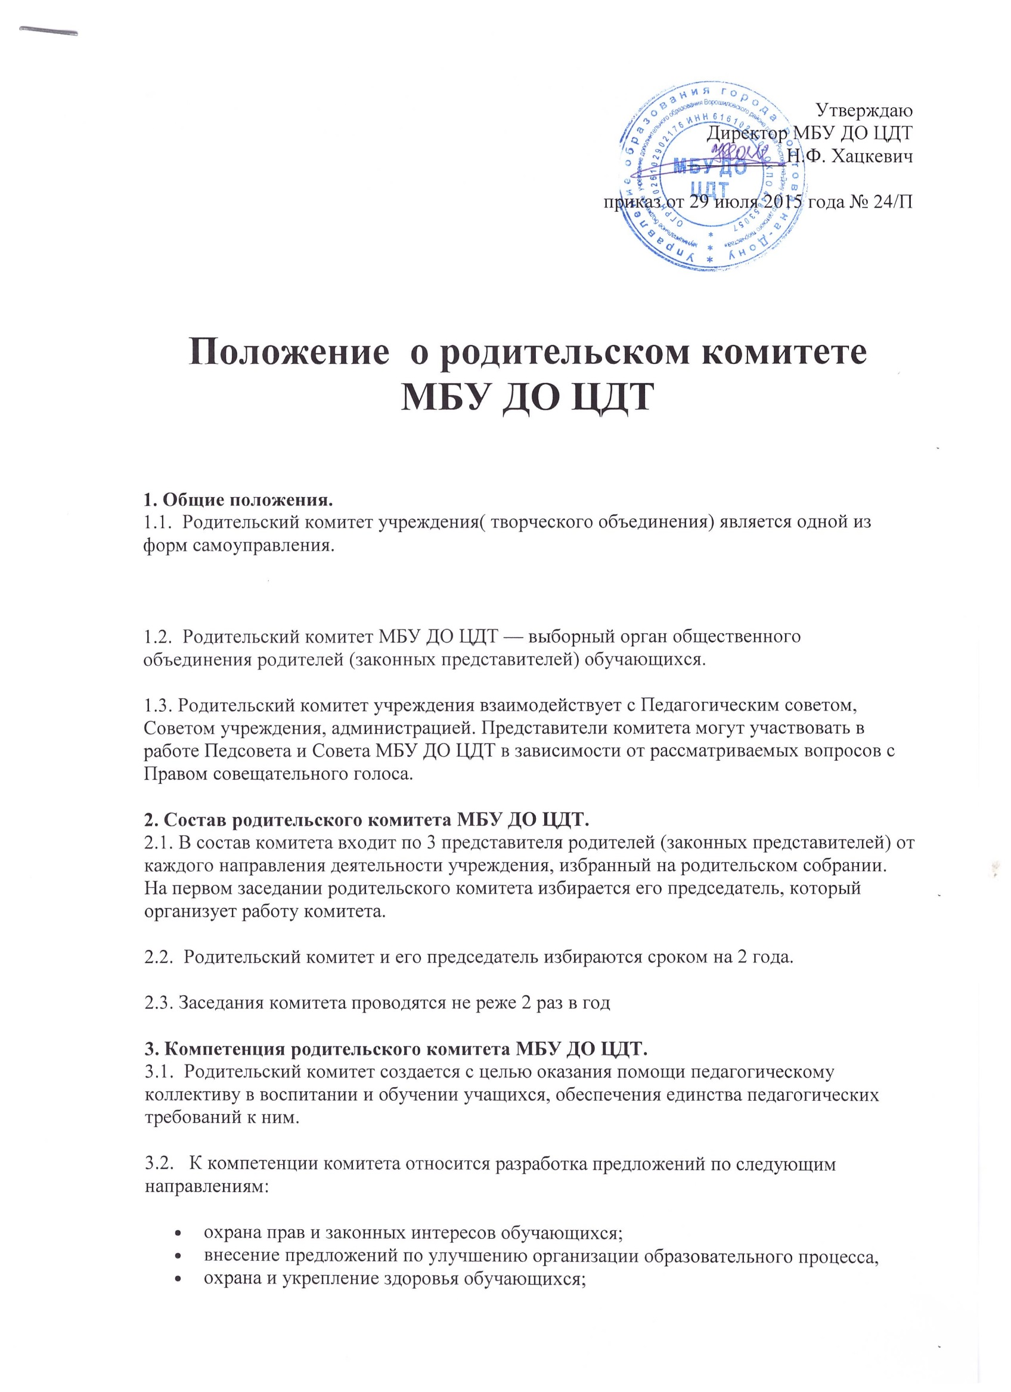
- организация досуга обучающихся,
- подготовка учреждения к новому учебному году.
3.3. Предложения родительского комитета вносятся на заседания Педсовета или рассматриваются администрацией учреждения для принятия решения с последующим обязательным сообщением о результатах рассмотрения.
3.4. На заседаниях комитета ведутся протоколы, которые подписываются его председателем и хранятся в делах учреждения
3.5. Решения родительского комитета носят рекомендательный характер.
3.6. В своей деятельности комитет руководствуется настоящим Положением

